Briefing para elaboração de website para o Centro Cultural dos Correios

História

Inaugurado no início da década de 1990, o Centro Cultural dos Correios promove eventos em áreas como artes plásticas, cinema, teatro e música. Possui três pavimentos, dez salas de exposições, galeria de arte e auditório com capacidade para 199 pessoas. O prédio da instituição, localizado no coração da região central da cidade do Rio de Janeiro, apresenta um estilo arquitetônico eclético e data do início do século passado. Atualmente é consagrado como um dos mais importantes centros de conhecimento e cultura da cidade, recebendo anualmente diversas exposições de artistas nacionais e internacionais, além de milhares de visitantes. O Centro Cultural dos Correios integra uma das paradas do trajeto conhecido como rota dos museus.
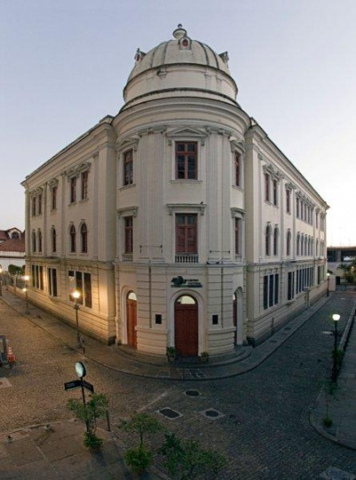

Localização

Rua Visconde de Itaboraí, 20 – Centro, Rio de Janeiro

Tipo de negócio

-Espaço Cultural
-Eventos

Proposta

Elaborar um site que forneça informações sobre o local e sobre a instituição e sua história, bem como sobre os eventos que realiza e exposições. O site conterá uma área onde o visitante poderá verificar informações detalhadas sobre obras expostas, através de um catálogo, e também sobre artistas, além de possibilitar o envio de feedback.
Objetivo do Projeto

O site funcionaria como um chamariz para o local, aumentando sua visibilidade e seu potencial enquanto ponto turístico, além de promover uma maior interação com o público e demais instituições.

Concorrentes

Demais centros culturais da região, entre eles o CCBB, a Casa França-Brasil, o Museu de Arte do Rio e o Museu do Amanhã

Público alvo

-Moradores da cidade do Rio (adultos e crianças)
-Turistas
-Instituições de ensino

Preço

-

Prazo de entrega

Março de 2023

